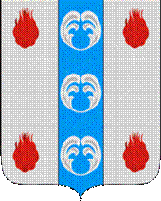

Российская Федерация

Новгородская область

ДУМА ПОДДОРСКОГО МУНИЦИПАЛЬНОГО РАЙОНА

Р Е Ш Е Н И Е
от 25.06.2024 № 262
с.Поддорье

О присвоении звания «Почётный гражданин Поддорского муниципального района»

На основании Положения о присвоении звания «Почётный гражданин Поддорского муниципального района», утверждённого решением Думы Поддорского муниципального района от 21.02.2012 № 501
Дума Поддорского муниципального района
РЕШИЛА:
присвоить звание «Почётный гражданин Поддорского муниципального района» Ивановой Надежде Савельевне, за вклад в социально-экономическое развитие Поддорского муниципального района, Белебёлковского сельского поселения, многолетний добросовестный труд в органах местного самоуправления и активную общественную деятельность.

Глава
муниципального района Е.В.Панина

Председатель Думы
Поддорского муниципального района Т.Н.Крутова

